08 死亡与胜负
Chaotic Chess 系统分册。全局背景与设计支柱见《ChaoticChess_项目总策划案》。

1. 文档信息
版本号 | 日期 | 修改小结 | 修改人
v1.0 | 2026-09-14 | 首版：基于已实现代码反向补全 | 枫
v2.0 | 2026-09-17 | 按系统策划案规范重写，补齐规则、数值与边界 | 枫

2. 概述

2.1 设计目的
本系统回答两个问题：一个棋子怎么算死，什么时候算赢。
问题看着简单，但这里是全项目最容易藏下隐蔽问题的位置。死亡是多系统的交汇点——伤害结算、被动触发、占据表清理、回合注销、视图销毁、胜负判定都在这一刻发生。这些动作的先后顺序决定了结果是否自洽，顺序一旦错位，就会出现"已经死了却还占着格子"或"已经输了却还能行动"这类状态不一致。
本系统的设计目标因此不是"实现死亡"，而是把这一刻的动作顺序固定下来，让所有系统在同一套时序上协同。

2.2 玩家体验目标
目标 | 具体表现
死得明白 | 死亡有明确的视觉表现，是缩小下沉，不是凭空消失
有翻盘机会 | 救援类效果能在死亡瞬间介入，把必死局面扳回来
胜负即时报 | 最后一个棋子阵亡时立刻结算，不拖延

2.3 系统定位
死亡流程位于伤害结算的下游、结算面板的上游。它接收"血量归零"这个事实，把它转化为一系列确定的状态变更，最后交给胜负判定。
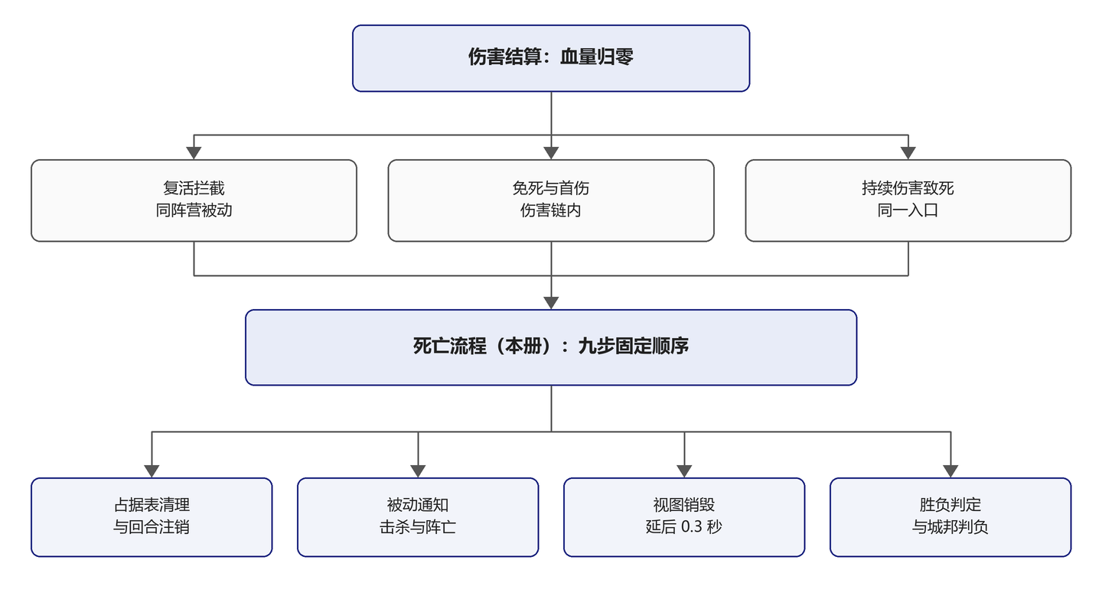
它的上游是伤害计算与元素反应——持续伤害致死同样走这一条路径，不存在第二种死亡方式。它的下游是结算面板与局外金币结算。

2.4 名词解释
术语 | 含义
已死亡 | 血量归零的状态，由当前血量派生，此时销毁流程尚未执行
已销毁 | 销毁流程已执行完毕的状态，占据表已清理、回合已注销
复活 | 在销毁流程执行前拦截并取消它，棋子原地续命
免死 | 在血量归零的瞬间把血量拉回一点的保护效果
召唤物 | 由其他棋子生成的单位，在胜负判定中不计入存活棋子
判负 | 直接结束对局并判定某一方失败，由城邦机制调用

3. 规则与逻辑

3.1 死亡流程的九步
销毁流程的执行顺序是固定的，每一步都有其位置的理由。
步 | 动作 | 关键点
一 | 空值与幂等保护 | 已销毁的棋子直接返回，防止重复执行
二 | 复活拦截 | 成功则取消整条流程，在任何状态变更之前
三 | 标记已销毁 | 逻辑层的第一个动作
四 | 移出占据表 | 该格立即变为可通行
五 | 从回合系统注销 | 该棋子不再参与回合轮转
六 | 通知击杀者被动 | 击杀奖励类效果在此触发
七 | 通知同阵营被动 | 队友阵亡类效果在此触发，召唤物除外
八 | 视图延后销毁 | 逻辑已结束，仅把表现层的销毁推后
九 | 城邦钩子 | 战争之城在此判负
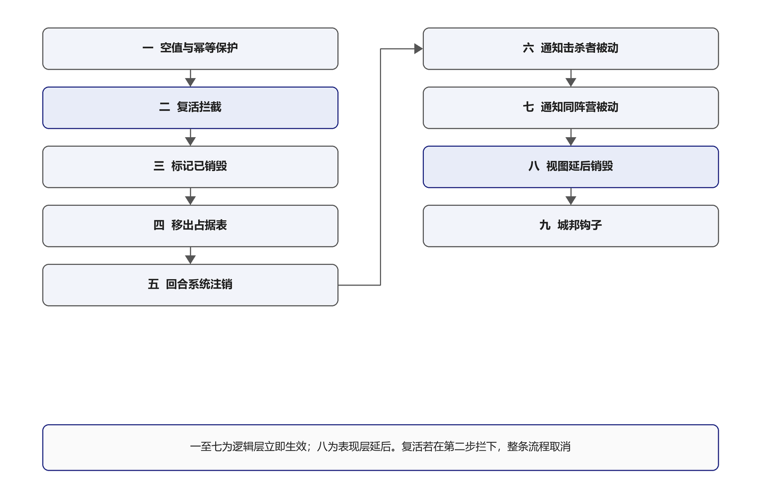
幂等保护排在第一位，是因为销毁可能被重入触发。召唤物在伤害链内被引爆时，会再次走到销毁流程，若没有这道保护，击杀通知会被重复触发。
顺序即语义：第三到第七步是逻辑层，必须立即生效；第八步是表现层，可以延后。这两层绝不能混。

3.2 复活拦截的位置
复活拦截排在所有状态变更之前。若拦截成功，整条销毁流程被取消，棋子原地恢复到配置的血量，不触发击杀通知，也不触发队友阵亡通知——因为击杀并未成立。
这个位置是必须的。若把复活放在中间，比如先标记已销毁再询问复活，就会出现已被移出占据表、已被回合注销、却仍然活着的棋子。这种半死亡状态会污染寻路与胜负判定，是难以排查的问题。
复活的作用范围是同阵营的存活棋子：销毁流程会逐一询问同阵营其他棋子身上的复活类效果，任一成功即取消流程。发起者排除自身，也排除已死亡的队友。
一次对局中，同一个复活效果只生效一次。触发后即标记为已消耗，不会在同一场对局中重复救援。

3.3 击杀与队友阵亡的通知
死亡流程向外广播两类通知：
通知 | 接收者 | 用途
击杀通知 | 击杀者的全部效果 | 击杀奖励类，如吸血、额外金币
队友阵亡通知 | 同阵营存活棋子的全部效果 | 战旗类，如队友阵亡后加攻
击杀通知的接收者由传入的击杀者决定。若击杀者为空，例如环境伤害或反应副作用的致死，则不广播击杀通知。
队友阵亡通知有一个例外：召唤物的死亡不广播这类通知。傀儡或召唤物不属于队友，它们被击杀不应触发对方阵营的队友阵亡效果，否则召唤一个傀儡再让它被打死，就等同于给对手白送一次增益。
广播时，死亡棋子已从回合系统注销，因此接收列表中不含它自身。

3.4 逻辑立即与表现延后
这两层的时机不同，影响也不同：
层 | 时机 | 影响
逻辑层 | 立即 | 占据表、回合、被动、胜负判定全部立刻生效
表现层 | 延后至死亡动作播完 | 棋子播完死亡动作才消失
逻辑不能等表现。若等动作播完才移出占据表，那么在这段窗口内，其他棋子仍会认为该格被占据，寻路会绕行，胜负判定也不会触发。逻辑迁就表现必然导致状态不一致。
死亡动作的时长由全局配置给出，期间棋子的已销毁标志已为真，所有系统应据此跳过它。受击表现与被动遍历普遍带有死亡检查，正是为了在这个窗口内不再处理这枚棋子。

3.5 免死与首伤保护
除复活外，还有两种在伤害链内生效的保护效果：
效果 | 触发时机 | 作用 | 冷却
首伤保护 | 本次伤害为受击方首次受到的伤害时 | 把该次伤害压到一点 | 数回合
免死 | 扣血后血量归零时 | 把血量拉回到一点 | 数回合
两者的共同点是让棋子"没有真的死"，因此都不会触发击杀通知。口径统一为：没真死就不算击杀。这与复活拦截的语义一致——三者的差别只在介入的时机与代价。
免死与复活的分工是清晰的：免死把血量拉回一点，棋子仍在场上、仍可被攻击，只是这一击没打死；复活则是在更晚的时点取消整个销毁流程。前者是数值层面的挽救，后者是流程层面的取消。

3.6 胜负判定
常规判定在回合流程的结束环节执行：检查双方是否仍有存活棋子，一方没有则另一方获胜。
判定是幂等的，对局一旦结束就不再重复触发。存活判定排除召唤物，否则一只高血量的召唤物会污染"是否仍有存活棋子"的判断。
对局结束通过事件向界面广播，参数即获胜方。结算面板据此显示胜方、局外金币收益，并提供再来一局与返回大厅两个出口。
判负是另一条更直接的结束路径，由城邦机制调用。它不经过存活检查，直接结束对局并指定败方，用于城邦的特殊败北条件。

3.7 城邦特殊败北
战争之城在常规全灭之外增加了两条额外的败北条件：
条件 | 说明
主将阵亡 | 主将在部署阶段按每方首枚棋子登记，其阵亡即判该方负，与剩余棋子多少无关
光杆司令 | 除主将外不存在其他存活的真实棋子，且主将仍存活时判负
光杆司令的判据需要说清：它检查的是"除主将之外是否还有其他真实存活棋子"，而不是"非主将棋子是否全灭"。两者在多数情况下等价，但明确前者的口径可以避免主将已被计入时的重复判断。
召唤物不计入真实棋子，因此靠召唤物撑场不改变这条判定。
战争之城还有主将调换机制，被调换过的棋子会被锁定，锁定在回合开始时解除。解除动作不做城邦判断，非战争城邦下同样执行。这一处理针对的是跨局残留：若只在战争城邦下清理，上一局残留的锁定状态会带到新的一局。

3.8 邪疑城邦的收编致胜
邪疑城邦的设计中，双方会秘密安插卧底，己方可在自己的回合收编它。这产生一条合法致胜路径：若对方只剩最后一枚棋子且恰是己方卧底，收编它即可让对方存活棋子归零，触发常规全灭判定。
这条路径在规则上被认定为合法，且是富有戏剧性的结局，不做限制。
收编有两个需要界定的口径：其一，它算作"使对方棋子归零"的手段，与棋子是被杀还是被收编无关，全灭口径只看存活数量；其二，收编不经过死亡流程，棋子没有真的死，因此复活与免死类效果都不触发。
实现上的要点是：归属变更后必须重新执行一次胜负判定。归属变更不是死亡，但它可能改变胜负。
收编机制属于邪疑城邦的二期内容，当前版本尚未实现。棋子所属方在代码中为只读，需要在实现该城邦时先扩展这一约束。

4. 数值与公式

4.1 死亡表现
项 | 值 | 配置字段
死亡动作时长 | 0.3 秒 | 全局配置中的死亡时长
缩小目标 | 缩放到 0.02 倍 | 表现层固定值
下沉距离 | 0.6 个世界单位 | 表现层固定值
这 0.3 秒就是"逻辑已死、视图未消失"的窗口期。期间棋子的已销毁标志为真，所有系统都应据此跳过它。

4.2 保护效果的数值
效果 | 数值 | 说明
复活恢复血量 | 10 | 一局一次，由配置给出
首伤保护 | 伤害压到 1 | 冷却四回合
免死回血 | 血量拉到 1 | 冷却十六回合
复活恢复的血量是固定值而非按比例，因此它更利于低血量棋子：同样恢复十点，对血量上限低的棋子相当于满血续命，对高血量棋子只是续了一口气。这一特性让救援效果的强度与被救者的血量上限相关，是设计上可利用的空间。
免死的冷却远长于首伤保护，十六回合基本意味着一局仅能触发一次。这是刻意的：免死是决定胜负的强效果，不应频繁出现。

5. 数据结构

5.1 死亡相关状态
字段中文名 | 字段英文名 | 类型 | 说明
当前血量 | CurrentHP | int，只读 | 小于等于零即死亡
已死亡 | IsDead | bool，派生属性 | 由当前血量小于等于零派生
已销毁 | IsDestroyed | bool，可读写 | 销毁流程的幂等标志，初始为假
血量上限 | MaxHP | int，只读派生 | 动态聚合：基础值加装备加永久加成加主将加成
两个概念必须分清：已死亡表示血量归零但尚未走销毁流程，已销毁表示销毁流程已执行。致命伤害的瞬间，已死亡为真而已销毁为假，这个窗口是许多逻辑的分支点。
血量上限是动态聚合的派生属性，不是存储字段。它的构成包含基础血量、装备加成、永久加成与主将加成，因此任何一项变化都会立刻反映到上限上。

5.2 销毁流程的签名与关键调用
项 | 内容
签名 | 销毁棋子，传入棋子与可选击杀者
幂等 | 已销毁则直接返回
复活拦截 | 复活成功则返回，取消整条流程
视图销毁 | 播放死亡动作，动作完成回调中销毁视图对象
城邦钩子 | 通知战争之城管理器的棋子销毁钩子

5.3 战争之城管理器的关键成员
成员 | 说明
是否生效 | 静态属性，当前城邦是否为战争之城，是全城邦过滤的单一入口
主将登记表 | 按方保存主将，部署阶段登记每方首枚棋子
是否主将 | 生效且该方主将即为传入棋子
调换锁定表 | 保存被锁定调换的棋子集合
棋子销毁钩子 | 主将阵亡判负，或除主将外无真实存活棋子的判负
回合开始清理 | 解除当前行动方主将的调换锁定，不做城邦判断

5.4 胜负判定的成员
成员 | 说明
是否已结束 | 对局结束标志，判定幂等的依据
结束事件 | 广播获胜方
存活检查 | 排除召唤物，判断某方是否仍有真实存活棋子
判负 | 直接结束对局并指定败方，供城邦机制调用

6. 配置与资源
配置项 | 位置
死亡动作时长 | 全局配置，默认 0.3 秒
复活被动参数 | 复活被动的效果参数，含恢复血量
首伤保护参数 | 首伤保护被动的效果参数，含冷却回合
免死参数 | 免死被动的效果参数，含冷却回合
战争之城主将 | 战争之城管理器在部署阶段登记，见城邦分册
胜负条件本身不通过配置给出：常规条件写在胜负判定逻辑中，特殊条件内聚在各城邦管理器，避免把城邦规则外泄到通用流程里。

7. 边界与异常
场景 | 期望行为
同一棋子被重复销毁 | 幂等，已销毁则直接返回
复活成功 | 取消整条销毁流程，不触发击杀与队友阵亡通知
召唤物在伤害链内被引爆 | 重入时被幂等保护拦下，击杀通知不重复触发
召唤物死亡 | 不广播队友阵亡通知
致命伤害瞬间 | 已死亡为真、已销毁为假，处于窗口期
击杀者为空 | 不广播击杀通知
免死触发 | 血量拉回一点，不触发击杀通知，棋子仍在场
首伤保护触发 | 伤害压到一点，不触发击杀通知
胜负判定重复执行 | 幂等，已结束后跳过
非战争城邦下访问战争机制 | 各方法首行检查是否生效，不生效则直接返回
跨局残留 | 回合开始清理调换锁定，非战争城邦下同样清理
主将阵亡 | 立即判负，与剩余棋子数无关
除主将外无真实存活棋子且主将存活 | 判负
一方超时 | 冻结该方操作，对手继续
对局结束后的伤害结算是一个需要留意的边界：结束事件广播后，仍可能有用例中的伤害在结算队列里。当前版本不对这一情况做拦截，结束标志只用于回合流程与判负入口，不参与伤害结算的准入判断。若后续需要严格冻结结算，应在统一受伤入口处补充检查。

8. 美术与 UI 需求
需求点 | 详情 | 状态
死亡动作 | 缩小下沉，时长由全局配置给出 | 完成
死亡后视图销毁 | 动作播完才销毁视图对象 | 完成
结算面板 | 显示胜方，提供再来一局与返回大厅 | 完成
结算金币反馈 | 面板显示本局金币收益 | 完成
击杀提示 | 是否显示击杀者与目标的提示 | 待定
复活的表现 | 复活成功时是否有专门的视觉反馈 | 待定
免死的表现 | 免死触发时是否有视觉提示 | 待定
平局显示 | 结算面板当前只处理获胜方，无平局分支 | 待定
结算面板的当前实现只处理"某方获胜"这一种结果，事件本身也只携带获胜方。若将来引入平局，需要同时扩展事件签名与面板显示，这是引入平局时唯一的架构改动点。

9. 迭代与验收
功能 | 状态
死亡流程九步且顺序正确 | 完成
空值与幂等保护 | 完成
复活拦截（排在状态变更之前） | 完成
击杀与队友阵亡通知 | 完成
召唤物不广播队友阵亡 | 完成
逻辑立即与表现延后分层 | 完成
免死与首伤保护 | 完成
常规胜负判定与幂等 | 完成
判负路径（供城邦调用） | 完成
战争之城特殊败北 | 完成
跨局残留清理 | 完成
棋钟与超时冻结 | 规则已定，待实现
平局语义 | 规则已定，待实现
邪疑收编致全灭 | 规则已定，待实现，依赖城邦归属转换能力

待确认
事项 | 说明
结束后的伤害结算 | 当前不拦截，是否需要严格冻结待定
棋钟规则 | 时间池与每回合上限的取值，需与回合分册统一
平局的事件扩展 | 事件签名与结算面板的改动方式
收编的归属转换 | 棋子所属方当前不可写，需在实现邪疑城邦时扩展
击杀与复活的提示 | 表现层方案待定

